**Дидактическое пособие**

**«Развивающая книжка из фетра»**

В условиях работы в МБУ «ЦППМСП» г. Перми с учащимися младших классов, имеющих нарушения письменной речи мы столкнулись с тем, что 90% случаев имеют ошибки правописания безударной гласной в корне слова. Учитывая то, что это базовая тема в русском языке мы уделяем ей особое внимание в коррекции письменной речи. Поэтому и возникла необходимость разработки дидактического пособия по формированию темы: «РОДСТВЕННЫЕ СЛОВА»

Данное пособие пособия будет полезно младшим школьникам 7-8 лет с ОВЗ с трудностями в обучении, которые с трудом овладевают темой родственных слов, ударением, способами проверки корневой орфограммы, имеют бедный словарный запас, низкий уровень общей осведомленности и интереса к учебным занятиям.

**Цель пособия:** формирование теоретических и практических знаний о родственных словах, безударных гласных в корне слова, через освоение времен года, природных явлений.

**Задачи пособия:**

1. Расширение словарного запаса, через освоение времен года и природных явлений.
2. Закрепление временных и пространственных представлений.
3. Закрепление правильного правописания родственных и однокоренных слов.
4. Воспитание стойкого интереса к занятиям.
5. Развитие регуляторного компонента, памяти, внимания, процессов мыслительной деятельности. Умения доводить начатое дело до конца.

**Описание пособия:**

Данное дидактическое пособие направлено на повышение интереса у детей с когнитивными нарушениями 7-8 лет к основным фундаментальным темам: родственные слова, однокоренные слова, корень слова – как главная часть слова, безударные гласные в корне слова. А также общую осведомленность, развитие словарного запаса.

**Условия использование пособия:**

1. Данную фетровую книжку можно использовать как фрагмент обучающего занятия, знакомство и закрепление темы «РОДСТВЕННЫЕ СЛОВА»
2. Закрепление на практическом уровне правописания безударной гласной в корне слова.
3. Расширение словаря родственных слов, по теме «Времена года».

**Правила игры:**

**Страница 1 –**дерево родственных слов.

Корень слова – главная часть. Внизу страницы на корне закрепляем корень слова, теперь «выращиваем» слова сданным корнем. Разюираем отличие родственных и однокоренных слов.

**Страница 2 –** времена года.

Дерево окрашивается согласно сезонам, ведется работа над словарем.

Карточки цветочки – проверочные слова лепесточки, дети подбирают согласно правилу.

**Ожидаемый результат:**

Успешное овладение темой родственных слов, повышение мотивации к теме за счет наглядной демонстрации материала, необычной фактуры пособия и игровой формы. Дети в работе с пособие действуют самостоятельно.

Повышение уровня словарного запаса и общей осведомленности в целом, так необходимой для понимания и правильного применения в подборе проверочных слов.

Автор пособия

Учитель-логопед Шенгер М.А.

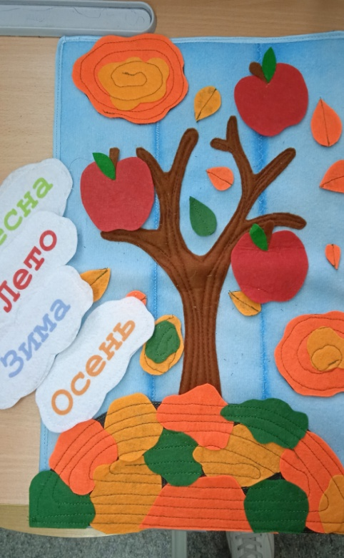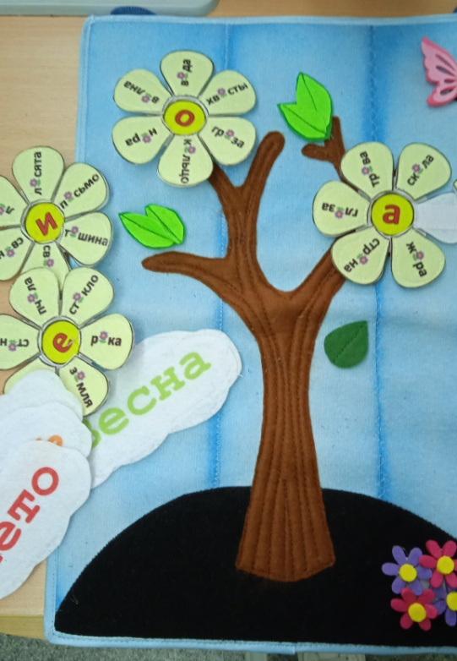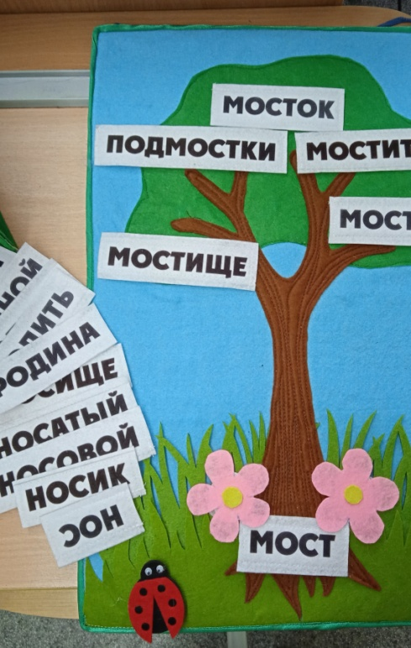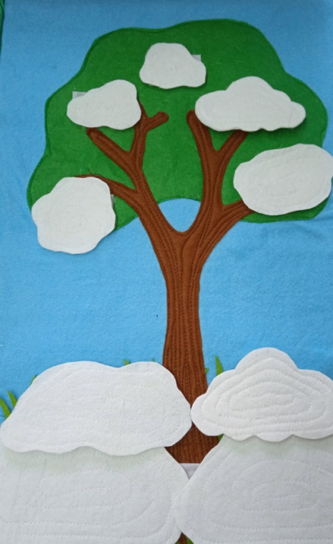

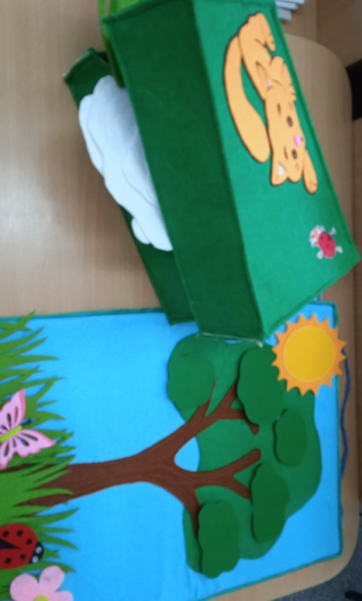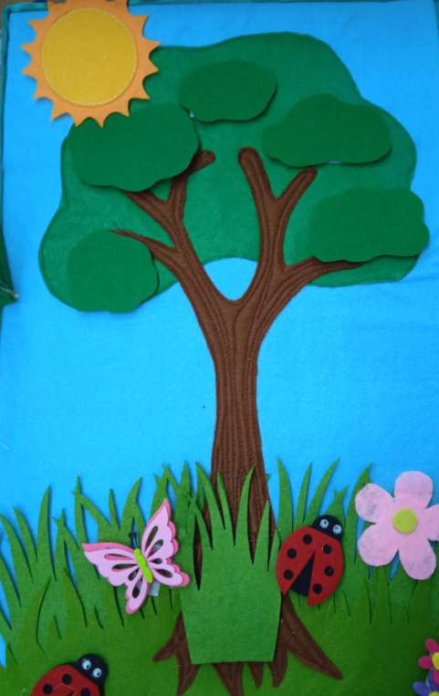

**Аналитическая справка**

**по использованию дидактического пособия**

**«Развивающая книжка из фетра»**

В течение 2022 -2023 учебного года в МБУ «ЦППМСП» г. Перми, структурном подразделении по Мотовилихинскому району активно использовалось дидактическое пособие «Развивающая книжка из фетра» в логопедической работе с младшими школьниками 7-8 лет, имеющих нарушения письменной речи.

Из 100% обратившихся младших школьников с нарушениями письменной речи 90% имеют стойкие ошибки в правописании безударной гласной в корне слова.

Данная книжка направлена на повышение интереса у младших школьников к основным фундаментальным темам: родственные слова, однокоренные слова, проверочные слова, корень слова,безударные гласные в корне слова.

Цель дидактического пособия: формирование теоретических и практических знаний о родственных словах, безударных гласных, через освоение времен года, природных явлений.

За период использования (2022-2023 учебный год) данного дидактического пособия отмечены следующие результаты логопедической работы:

1. 95% учащихся – повышение интереса к учебным занятиям;
2. 100% учащихся – обогащение словарного запаса.
3. 90% учащихся – ослабление ошибок связанных с правописанием безударной гласной в корне слова;
4. 70% учащихся – овладение способами проверки, умение правильно подбирать проверочные слова;
5. 70% учащихся – улучшении в развитии регуляторного компонента, процессов мыслительной деятельности.

Таким образом, видим, что опыт использования данного дидактического пособия является успешным, планируется дальнейшее его применение, а так же расширение возможностей и дополнение развивающей книжки из фетра.

Учитель-логопед Шенгер М.А.

24.12.2023г.